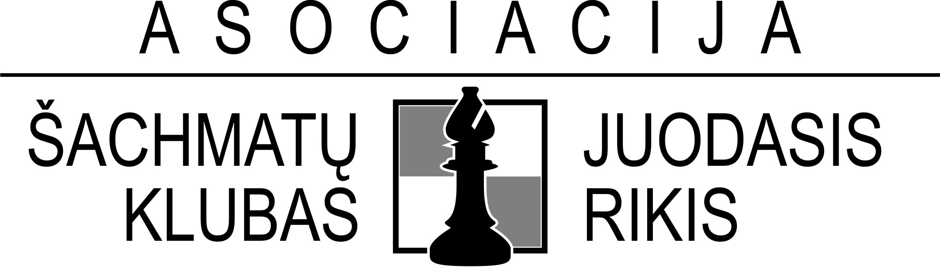 |  | PATVIRTINTA  Asociacijos šachmatų klubo  “Juodasis rikis” prezidentas  Artūras Mecelis  Ukmergė, 2013-08-24

II – ojo KOMANDINIO GREITŲJŲ ŠACHMATŲ TURNYRO „PRIE ŠVENTOSIOS UPĖS“

N U O S T A T A I

I. Tikslas ir uždaviniai

Varžybos vykdomos, siekiant populiarinti šachmatų sportą suaugusiųjų, jaunimo bei vaikų tarpe.

II. Vykdymo vieta ir laikas

Turnyras organizuojamas Sveikatingumo centre „SiNergija" (Gruodžio 17-osios g. 52A, Ukmergė) 2013 m. rugsėjo 28 d. (šeštadienį). Komandų registracija iki 10.30 val. Varžybų pradžia – 11 val.

III. Dalyviai ir programa

Komandą sudaro 3 žaidėjai. Komandos skirstomos į amžiaus grupes:
A turnyras 1 grupė – bendra, 2 grupė – jauniai (1995 m. g. ir jaunesni);
B turnyras 3 grupė – jaunučiai (2001 m. g. ir jaunesni).
C turnyras 4 grupė – vaikai (2005 m. g. ir jaunesni).
Esant mažam komandų skaičiui, C turnyras gali būti sujungtas su B turnyru.

Sistema ir reglamentas: žaidžiama 9 ratų šveicariškąja sistema pagal FIDE greitųjų šachmatų taisykles. Laiko kontrolė – po 10 min + 5 s kiekvienam žaidėjui iki partijos pabaigos.

Priklausomai nuo komandų skaičiaus varžybų vykdymo sistema ir reglamentas gali keistis.
Turnyro metu dirbs kavinė, numatoma pietų pertrauka.
A ir B turnyrai registruojami FIDE greitųjų šachmatų reitingo apskaičiavimui.
Organizatoriai pasilieka teisę daryti būtinus pakeitimus.

IV. Dalyvavimo sąlygos

Komandos starto mokestis – 45 Lt. Jaunių, jaunučių ir vaikų komandų starto mokestis – 30 Lt.
Apie dalyvavimą (pridedama paraiškos forma) pranešti turnyro organizatoriams el. paštu vytsla@gmail.com ir būtinai pridėti kopiją vyr. teisėjui IA Raimondui Paliulioniui r.paliulionis@gmail.com iki 2013 m. rugsėjo 26 d.

V. Apdovanojimas

A, B, C turnyrų 4 grupių komandos nugalėtojos apdovanojamos taurėmis, o komandų prizininkių, užėmusių 1-3 vietas, nariai – medaliais.
Asmeninėje įskaitoje: A, B, C turnyruose, nugalėtojai prie I, II, III lentos apdovanojami prizais.
Numatomi papildomi prizai (priklausys nuo komandų skaičiaus).

VI. Turnyro rėmėjai ir partneriai

Ukmergės rajono savivaldybės administracija ir Lietuvos šachmatų federacija

VII. Turnyro organizatoriai

Asociacija šachmatų klubas “Juodasis rikis”
www.juodasisrikis.lt

Papildoma informacija, registracija
Vytautas Šlapikas tel. 8-614-09898, vytsla@gmail.com ;
Virginija Savickienė tel. 8-673-05778, virgasaviga@gmail.com ;
Vaidas Radzickas tel 8-640-69600, wr@takas.lt .

